**Les danseuses de l’Opéra de Paris**

**A2+/B1**

Edgar Degas a fait plus de 1500 tableaux et dessins des danseuses de l’Opéra de Paris. Ces trois œuvres peuvent être vues à la Glyptotek à Copenhague. Que voulait nous montrer Edgar Degas en peignant cet univers ?

**THÈMES**

**DURÉE**

­‑ la vie des petits rats de l’opéra à la fin du XIXe siècle

­‑ 45 minutes



**OBJECTIFS COMMUNICATIFS**

**OBJECTIFS LINGUISTIQUES**

**OBJECTIFS CULTURELS**

Identifier des informations dans un texte

Participer à des échanges simples en mobilisant ses connaissances

S’exprimer oralement et décrire une image

Le vocabulaire des vêtements de danse

Découvrir la vie des danseuses à la fin du XIXe siècle à travers l’œuvre d’Edgar Degas

La biographie de Marie Van Goethem

Préparer une visite à la Glyptotek pour voir les tableaux d’Edgar Degas et ses sculptures

**I. Les petits rats de l’Opéra**

**1. Lis le texte.**

|  |
| --- |
| **un rat** = en rotte  **la réalité quotidienne** = hverdagens realitet  **les coulisses** = kulisserne  **un haut-de-forme** = en høj hat  **ils payent** = verbe payer = de betaler  **le rideau de la scène** = scenetæppet |

|  |
| --- |
| Edgar Degas peint et dessine les danseuses de l’Opéra, car ce sujet est idéal pour étudier le corps en mouvement. Ces danseuses sont très jeunes, ce sont souvent des fillettes. Elles sont là pour apprendre la danse et gagner un salaire. Elles sont appelées les « petits rats » de l’Opéra.  Degas montre dans ses peintures la réalité quotidienne* des danseuses sur la scène, dans les coulisses*, lorsqu’elles se reposent, lorsqu’elles sont fatiguées ou bien lorsqu’elles passent un examen de danse. Ces danseuses ont les bras, les épaules et d’autres parties de leurs corps nus, ce qui n’est pas habituel pour une femme à cette époque.  Edgar Degas passe beaucoup de temps dans les coulisses, car il veut montrer ce que le public ne peut pas voir. Dans les coulisses, il y a des hommes riches de la bourgeoisie. Ils sont habillés en noir et ils portent un haut-de-forme*. Ils payent* pour avoir le droit d’être présents pendant les répétitions et après les spectacles. Ils sont appelés les « abonnés ». Ils ne sont pas vraiment intéressés par les spectacles de danse ! Dans les coulisses, il y a aussi les mères, les tantes et les grandes sœurs de ces danseuses qui viennent pour discuter avec ces bourgeois…  Mais que se passe-t-il vraiment derrière le rideau de la scène* de l’Opéra de Paris ? |

**2. En binôme. Vrai ou faux ? Cochez la bonne réponse. Pensez à justifier votre réponse.**

|  |  |  |
| --- | --- | --- |
|  | **Vrai** | **Faux** |
| En dessinant et en peignant les danseuses, Edgar Degas étudie les corps en mouvement.  Vrai : il les peint, car ce sujet est idéal pour étudier le corps en mouvement. |  |  |
| Les danseuses sont très âgées.  Faux : ces danseuses sont très jeunes, ce sont souvent des fillettes. |  |  |
| Les petites danseuses sont appelées des « petits rats ».  Vrai : une explication dit que l’expression « petit rat » trouve son origine dans le bruit que faisaient les pointes des jeunes danseurs sur le plancher des salles de répétition situées dans les combles de l’Opéra. |  |  |
| Edgar Degas ne montre pas les danseuses sur la scène.  Faux : il montre les danseuses dans toutes les situations. |  |  |
| Il peint et dessine les danseuses dans les coulisses.  Vrai : il montre les danseuses dans toutes les situations. |  |  |
| Il est habituel à cette époque qu’une fille ou une femme montre des parties de son corps.  Faux : montrer le corps nu n’est pas habituel pour une femme à cette époque. |  |  |
| Il y a des hommes de la bourgeoisie dans les coulisses.  Vrai : ils sont habillés en noir et ils portent un haut-de-forme. |  |  |
| Les hommes dans les coulisses sont appelés des « abonnés ».  Vrai : car ils payent pour avoir le droit d’être présents pendant les répétitions et après les spectacles. |  |  |
| Les mères et les tantes de ces petites danseuses discutent en coulisses avec ces hommes.  Vrai : elles discutent dans les coulisses avec les abonnés. |  |  |

[](https://ladigitale.dev/digiview/#/v/66b5eddb5d662.)

**[3. Regarde la vidéo suivante :](https://ladigitale.dev/digiview/" \l "/v/66b5eddb5d662)**

|  |
| --- |
| **il n’a pas embelli** = rendre quelqu’un ou quelque chose de plus beau = han har ikke pyntet  **un milieu social modeste** = et middelmådigt miljø  **un protecteur** = un homme qui donne de l’argent en échange de services sexuels  **une mère maquerelle** = en alfons (kvinde)  **le foyer de la danse** = une salle de travail pour les danseuses = dansesalen  **toucher un salaire** = recevoir de l’argent pour son travail = at få løn |

Projeter la vidéo suivante.

Attention à mettre le Ratio D'écran 1/1 pour pouvoir voir correctement les sous-titres.

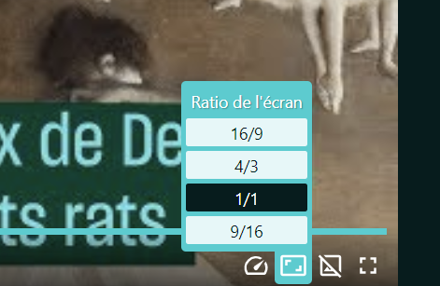

**4. En binôme. Vrai ou faux ? Cochez la bonne réponse. Pensez à justifier votre réponse.**

|  |  |  |
| --- | --- | --- |
|  | **Vrai** | **Faux** |
| Elisabeth Platel pense que Edgar Degas est le reporter de son époque.  Vrai : Edgar Degas a réalisé un vrai travail de reporter. |  |  |
| Elle pense que Degas veut sublimer les danseuses.  Faux : il a pris l’effort, la fatigue et n’a pas embelli ou sublimé la danseuse. |  |  |
| Les jeunes danseuses sont payées.  Vrai : elles gagnent de l’argent et un statut. |  |  |
| Les mères sont présentes dans les coulisses afin de prostituer leur(s) fille(s) auprès des abonnés.  Vrai : ce n’était pas une activité respectable à l’époque, mais cela permettait aux danseuses et à leur famille de gagner plus d’argent. |  |  |

**II. Représenter l’univers des danseuses de l’opéra**

**1. Regarde le tableau ci-dessous.**

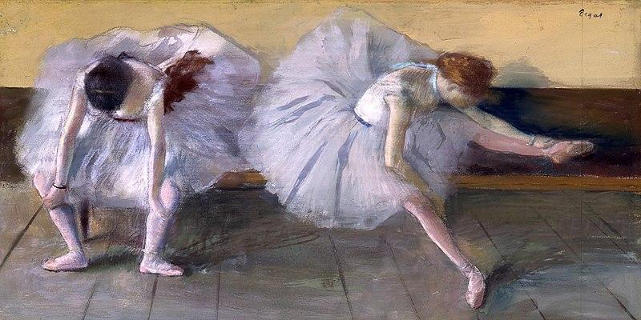

Ernest Dubois

*Le retour du fils prodigue*

1894

Marbre

Ny Carlsberg Glyptotek

Copenhague

**2. Complète l’image avec les mots correspondants**

|  |
| --- |
| un chausson de danse - un tutu - un collant de danse |

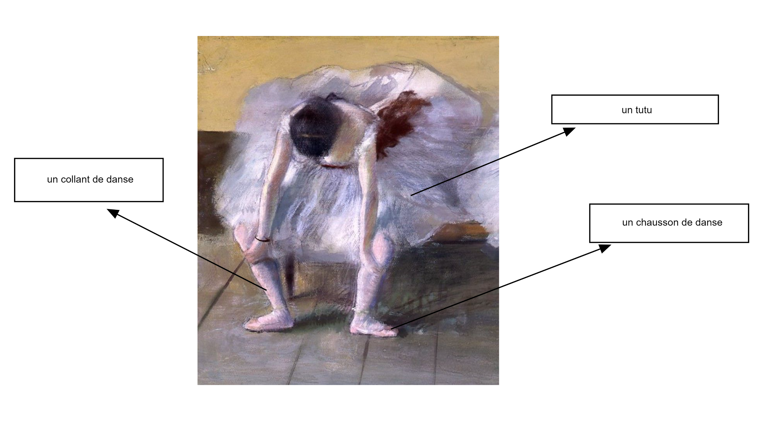

**3. Observe le tableau ci-dessous**.

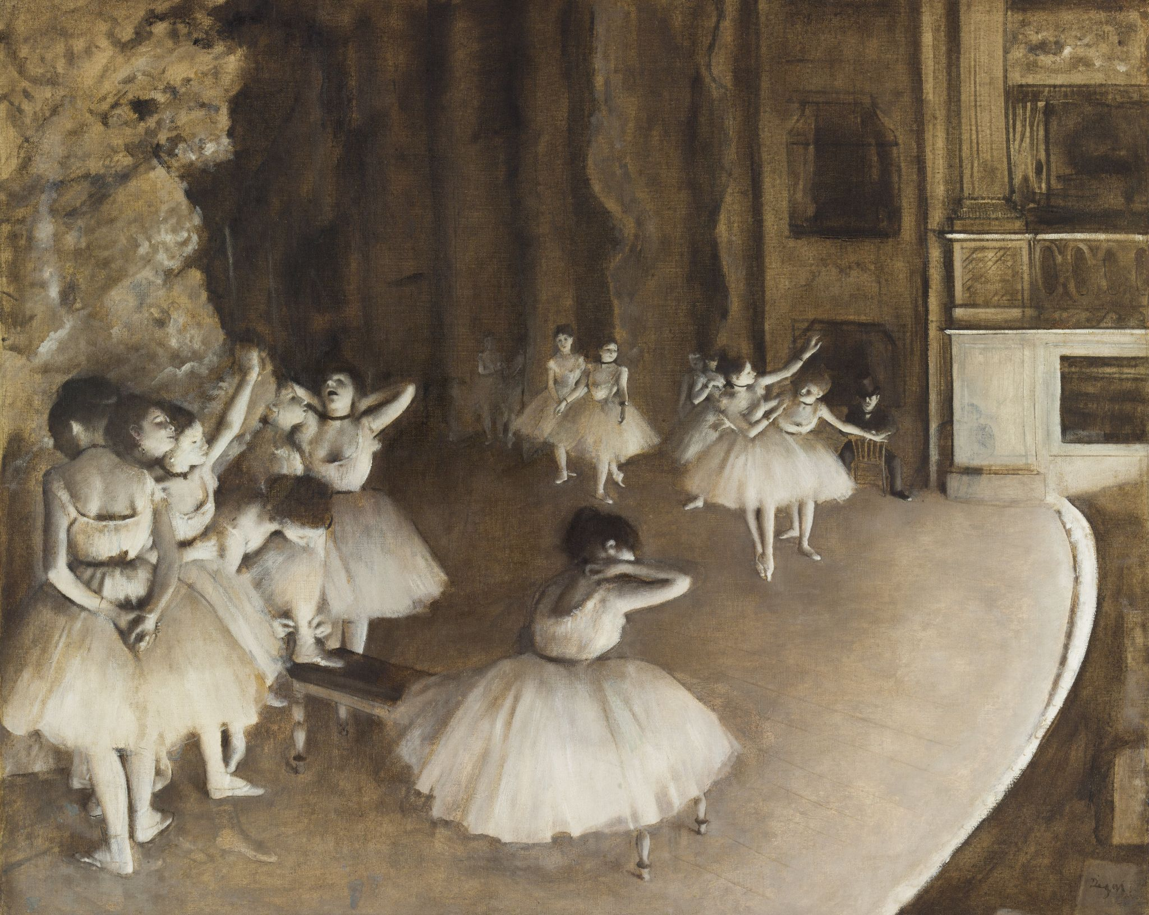

Edgar Degas

*Répétition d’un ballet sur la scène*

1874

Huile sur toile

Musée d’Orsay

Paris

**4. En binôme. Décris ce tableau à ton binôme.**

**Exercice oral avec retour en classe.**

|  |
| --- |
| **Décrire un tableau**  Il existe plusieurs façons de décrire ce que l’on voit sur un tableau. On peut :  **1) expliquer où se trouvent les personnes et les choses dans le tableau**    **2) parler du choix du cadrage de l'artiste**    **3) situer le lieu de la scène**  Exemple : à l'opéra / sur la scène  **4) parler des personnages du tableau et de leurs vêtements**  Exemple : une femme / une jeune danseuse / une jeune fille / un homme / un bourgeois / un abonné  **5) parler du mouvement et des activités des personnages du tableau**  Exemple : elle s'étire / elle se gratte le dos / elle baille / elle s'exerce / il est assis / il observe  **6) parler des couleurs**  Exemple : chaudes ≠ froides / sombres ≠ claires  **7) dire ce que vous ressentez lorsque vous voyez ce tableau**  Exemple : J'aime ce tableau parce que … / Je n'aime pas ce tableau, car … / Je ressens de la mélancolie / de la tristesse / de la colère … |

**III. La vie d’un petit rat de l’Opéra : Marie Geneviève Van Goethem**

**1. Écoute le document audio.**

**2. Écoute à nouveau le document audio en lisant le texte.**



|  |
| --- |
| **couturier** = modeskaber  **blanchisseuse** = vaskekone  **faire de la figuration** = at spille statisrolle |

|  |
| --- |
| Je m'appelle Marie Geneviève Van Goethem et je suis née à Paris en 1865. Mon père est couturier* et ma mère est blanchisseuse*. Mes parents sont belges. Ils sont venus à Paris pour trouver du travail. Nous sommes pauvres et pour gagner un peu d'argent et aider ma famille, ma mère me fait entrer à l'école de danse de l'Opéra de Paris en 1879 pour faire de la figuration*. J'ai treize ans.  Je suis payée par Monsieur Degas pour être le modèle de sa sculpture la plus connue dans le monde : *La Petite Danseuse de 14 ans*. Cette sculpture fait un énorme scandale en 1881 !  En 1882 je suis renvoyée de l'Opéra, mais je continue à poser comme modèle pour différents artistes. |

**3. Réponds aux questions.**

Où est née Marie Van Goethem ?

______________________________________________________________________________

Quand est née Marie Van Goethem ?

______________________________________________________________________________

À quel milieu social appartient sa famille ?

______________________________________________________________________________

Comment gagne-t-elle de l'argent pour aider sa famille ?

______________________________________________________________________________

Marie Van Goethem a-t-elle été danseuse à l'opéra de Paris toute sa vie ?

______________________________________________________________________________

**IV. Expression écrite**

**Imagine la vie quotidienne de Marie Geneviève Van Goethem. Écris une lettre qu’elle envoie à sa meilleure amie dans laquelle elle décrit les activités quotidiennes d’un petit rat de l’opéra et ce qu’elle aime ou n’aime pas avec cette vie.**

Vérifiez avec les élèves que la consigne est bien comprise. Rappeler les éléments attendus pour l’écriture d’une lettre (date, ville, accroche, formule de fin, signature).